**HƯỚNG DẪN LẮP ĐẶT SỬ DỤNG THIẾT BỊ** [**GHI ÂM ĐIỆN THOẠI**](http://www.tongdai.com.vn/card-ghi-am-dien-thoai.html) **TANSONIC**

1. **HƯỚNG DẪN LẮP ĐẶT**
2. Hướng dẫn kết nối loại cắm qua cổng USB với máy tính

* Loại kết nối 1, kết nối nối tiếp

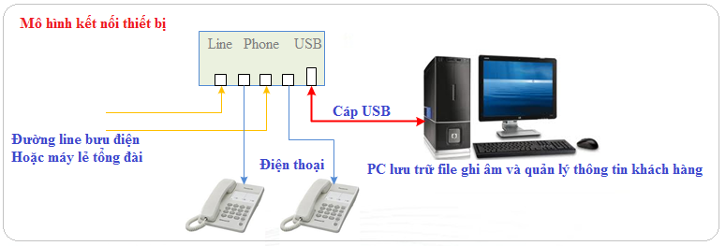

* Loại kết nối 2, kết nối song song với đường dây điện thoại

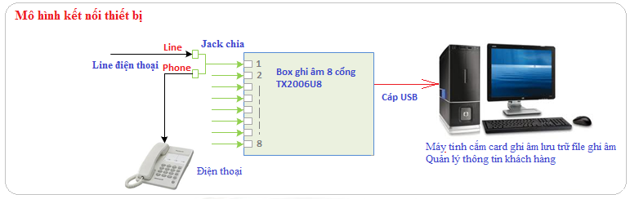

1. Kết nối card ghi âm 4,8 cổng khe cắm PCI – **TX2006T4P4; TX2006T4P08; TX2006P311,**

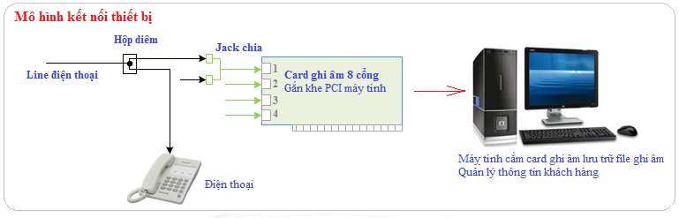

1. Kết nối card [ghi âm](http://www.tongdai.com.vn/thiet-bi-ghi-am-dien-thoai-ban-thiet-bi-ghi-am.html) 16 cổng ke cắm PCI – **TX2006T4P16; TX2006P312**

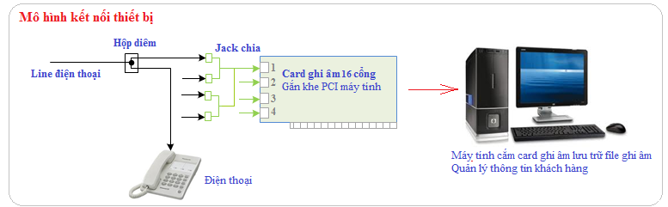

1. **HƯỚNG DẪN CÀI ĐẶT CARD GHI ÂM TANSONIC**
2. **Tải về và cài đặt**
3. Tải về,

* Các bạn tải phần mềm từ đĩa CD kèm theo thiết bị khi mua
* Sau khi tải về bạn chú ý copy ra màn hình desktop, giải nén ra mới cài đặt được,

1. Cài đặt

**B1. Cài đặt driver**

* Cài đặt Driver cho card ghi âm cổng cắm USB
  + Bấm chuột phải vào **“Driver_USB_Setup” chọn “Run as administrator”** và bắt đầu cài đặt:

Trong quá trình cài bạn chỉ cần Chọn **Yes / Install / Next** cho đến khi hiển thị ra nút “Finish” bạn bấm vào đó và hoàn thiện quá trình cài đặt, chu trình như hình sau:

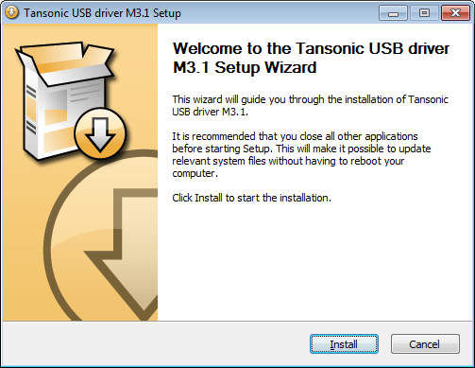

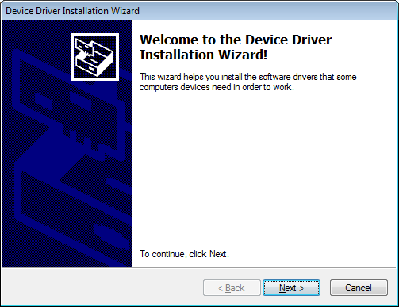

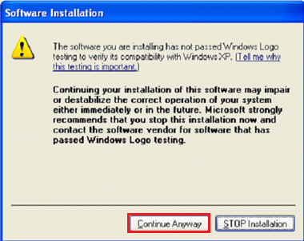

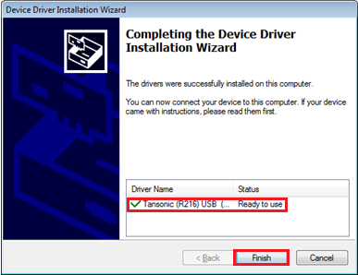

B2. **Cài đặt phần mềm server**

* + Bấm chuột phải vào **“Server_Setup” chọn “Run as administrator”** và bắt đầu cài đặt:

Trong quá trình cài bạn chỉ cần Chọn **Yes /I Agree/Install / Next** cho đến khi hiển thị ra nút “Finish” bạn bấm vào đó và hoàn thiện quá trình cài đặt.

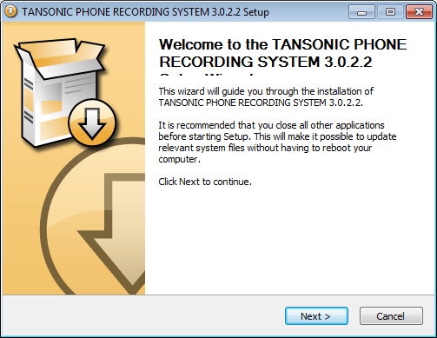

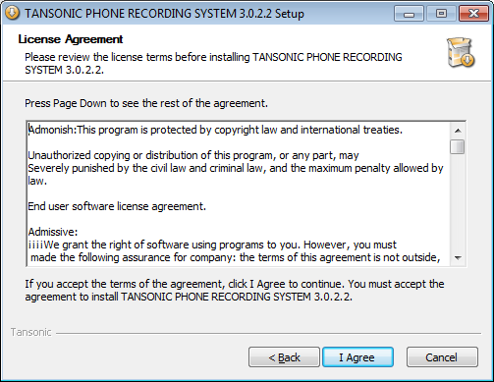

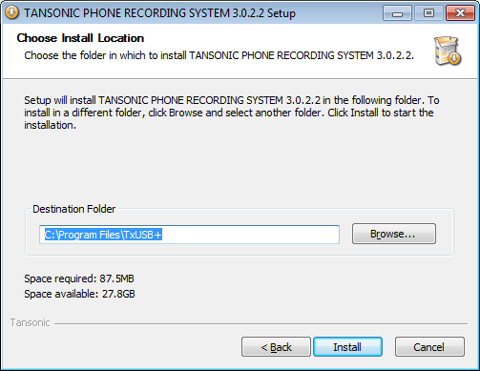

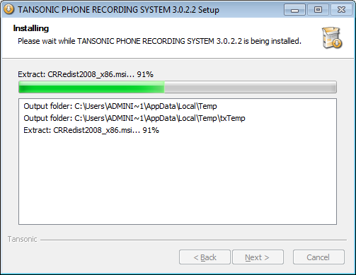

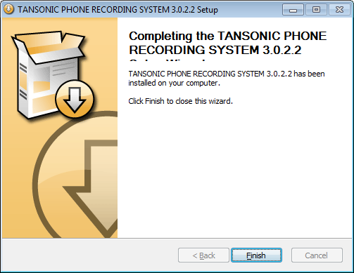

Finish để kết thúc cài đặt chương trình, xuất hiện biểu tượng TX2006USB + trên màn hình 

* Thiết lập chế độ chạy thu nhỏ màn hình để không ảnh hưởng đến màn hình vận hành :

Chuột phải vào biểu tượng TX2006USB +, Chọn Properties, Chọn chế độ Run là Minimized rồi OK

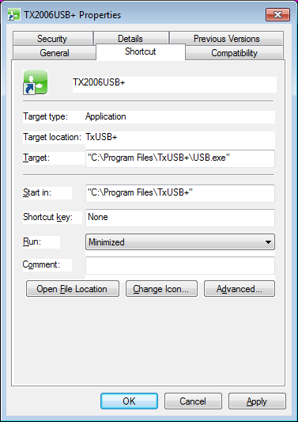

B3. **Cài đặt phần mềm Client**, đây là phần cho phép các bạn theo dõi ghi âm từ bất kỳ PC nào qua mạng LAN

* + Bấm chuột phải vào **“Client_Setup” chọn “Run as administrator”** và bắt đầu cài đặt:
* Trong quá trình cài bạn chỉ cần Chọn **Yes /I Agree/Install / Next** cho đến khi hiển thị ra nút “Finish” bạn bấm vào đó và hoàn thiện quá trình cài đặt.
* Sau khi cài đặt xong trên màn hình sẽ hiển thị biểu tượng TS_client biểu tượng mầu xanh, ta kích đúp vào đó hiển thị ra như sau:

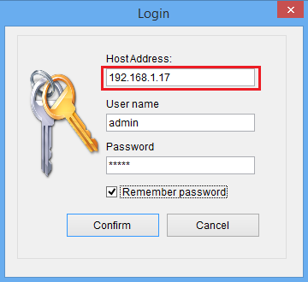

* Host address: **Địa chỉ IP của máy cắm card ghi âm**
* User name/Password: Thông số đăng nhập mặc định admin/admin, ta có thể phân quyền lại tại chương trình chính cài đặt card ghi âm
* Về sử dụng giống như tại phần C bên dưới
* thanh từ máy tính, từ bộ đàm, loa đài, hội họp…